**Pojazdy przemysłowe - jakie wybrać?**

**Posiadasz firmę i zastanawiasz się jak ją wyposażyć? Pojazdy przemysłowe poprawią funkcjonalność. Zapraszamy!**

**Pojazdy przemysłowe**

Posiadasz firmę i zastanawiasz się jakie **pojazdy przemysłowe** wybrać? Postaw przede wszystkim na te elektryczne, które są przyjazne środowisku. Świetnie sprawdzają się one do przewozu lekkich ładunków i są gwarancją jakości. Dzięki temu zadbasz o swoich pracowników, ale również dasz im przykład bycia ekologicznym. Tego typu rozwiązania EV wybierają największe firmy na świecie, które dbają o naszą planetę oraz budują swój wizerunek oraz odpowiedzialność społeczną w tej kwestii. Ogromną cechą tego typu pojazdów jest ich ekonomiczne utrzymanie. Pojazdy elektryczne posiadają dużo prostsze konstrukcję, dzięki czemu dużo rzadziej się psują. Posiadają o 80% mniej ruchomych części.

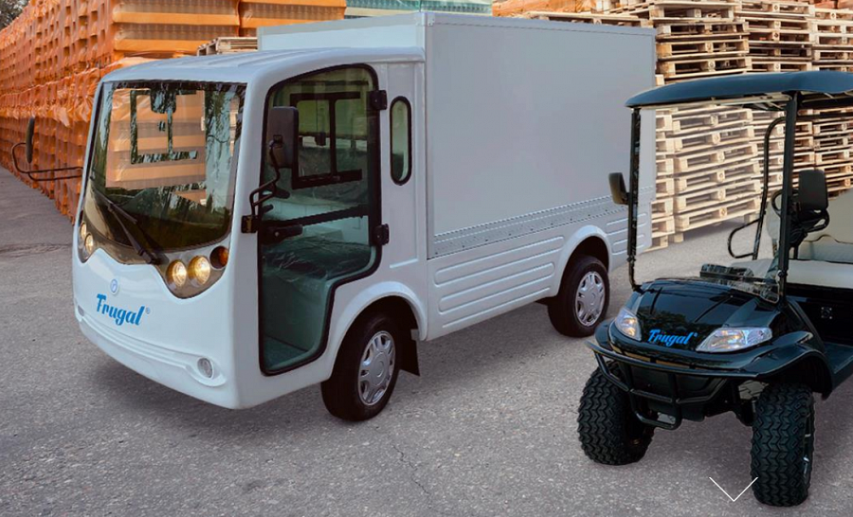

**Gwarancja wytrzymałości**

[Pojazdy przemysłowe](https://frugal.pl/produkty/pojazdy-przemyslowe/) elektryczne są tańsze pod względem eksploatacyjnym oraz serwisowym. Jednak to nie jedyny plus. Dużo niższe są również koszty użytkowania, a nawet ubezpieczenia, a także ładowania przy przeglądów. Głównym zastosowaniem w przemyśle tego rodzaju pojazdów to zakłady produkcyjne, magazyny, firmy transportowe, centra logistyczne, pola golfowe, ośrodki rekreacyjne czy zieleń miejska. W naszej ofercie znajdziesz zróżnicowaną ofertę pod względem parametrów, gabarytów oraz rodzaju skrzyń ładunkowych, (do 1000 kg załadunku). Wyposażone są również w ogrzewaną kabinę kierowcy oraz klimatyzację. Zapraszamy do zapoznania się z naszą ofertą dostępną na stronie Frugal. Wybierz mądrze oraz zadbaj o nasze środowisko. Daj przykład innym!